Школа личностного роста
«Академия памяти»
представляет

Курс «Скорочтение и развитие памяти»





Введение

Если Вы стремитесь к саморазвитию, хотите добиться успеха в жизни; если Вы понимаете, что в мире новейших технологий, компьютерных систем и постоянно обновляющихся знаний Вам необходима хорошая память и умение быстро читать – Вы обратились по адресу.
Курс «Скорочтение и развитие памяти» даст вам ценнейшие навыки и технологии, которые помогут Вам более качественно и профессионально работать с потоком информации.

Какова цель нашего курса?

Основная цель курса помочь каждому раскрыть собственные способности и показать безграничные возможности работы интеллекта.

Чему Вы научитесь?

Пройдя курс, Вы овладеете основными приемами обработки, анализа и систематизирования информации. Отработаете на практике многочисленные техники запоминания.
Изучите особенности быстрого чтения и технологии, позволяющие его достичь. А регулярные тренировки помогут овладеть высокой скоростью чтения и высоким коэффициентом понимания.

Структура курса

Курс состоит из 24 занятий по 1,5 часа. Общая продолжительность аудиторных занятий 48 академических часов.

Каждое занятие выстроено таким образом, чтобы максимально облегчить обучение и обеспечить быстрое достижение практических результатов.

Поэтому структура каждого занятия содержит следующие элементы:
- Постановка целей и задач урока
- Разминка, разогрев
- Проверка домашнего задания
- Теория (5-7 минут)
- Практические упражнения
- Повторение изученного материала
- Домашнее задание

На занятиях каждый участник получает поддержку со стороны тренера. Тренер дает рекомендации, отвечает на вопросы и помогает достичь высоких результатов.

Мы искренне верим в Ваш успех и способствуем его достижению!

Фрагменты занятий

Вводное занятие

Для поддержания (и развития) физического здоровья — здоровья тела — мы совершаем массу операций: делаем гимнастику, ходим в тренажерный зал, пьем витамины, проделываем различные гигиенические процедуры. Мы заинтересованы, чтобы наше тело подольше оставалось здоровым и жизнеспособным. Но мы же люди, и у нас есть не только тело, но и наш РАЗУМ. Что мы делаем для поддержания его в хорошей форме? Зачастую НИЧЕГО.
Хорошей тренировкой для интеллекта является устное вычисление.

Задание. Вычислите результат?
6*7=
8*9=
7*8=
9*6=
8*6=

Задание. Запомните последовательность следующих слов:

БАРАБАН, РЕЛЬСЫ, ПОГОНЫ, ВЕТЕР, АБРИКОС

Попробуйте вспомнить эти слова завтра утром.

Задание. Расшифруйте следующие анаграммы

ХАЗАП, ОХОРП, ШАКАЧ

Занятие 3. Тема «Концентрация внимания»

- Концентрация – это способность человеческой психики удерживать внимание на каком-либо объекте в течение продолжительного отрезка времени.
- Лучше концентрироваться удаётся в том случае, если объект или деятельность нам интересны.
- Способность концентрироваться – это прежде всего способность управлять своим вниманием.
- Регулярные тренировки поддерживают её в должной форме.

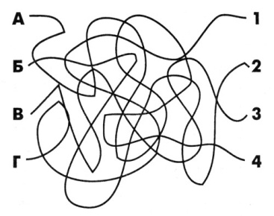

Проверочная работа (в конце 2-го месяца обучения)

Напишите дореволюционное название следующих улиц:

Декабрьских событий –
Ленина –
Сухэ-Батора
Напишите современное название следующих улиц:

Дехтевская –
Баснинская –
Арсенальская площадь –

Определите на какой день недели приходятся следующие даты
7 января
23 февраля
08 марта
09 мая
01 сентября
Поставьте ударение в следующих словах:

ДОГОВОР, ДЕФИС, ЦЕМЕНТ, ГРЕНКИ, БАНТЫ

Образцы заданий по чтению

Прочитайте текст:
Сохраниласьлегендаотом,какмноголетназаднекийпастухвЭфиопиислучайнообнаружилзамечательныесвойствакофейногорастения.Онзаметил,чтокозы,поевшиекофейныхягод,неспятивсюночьпрыгаютирезвятся.Удивленный,рассказалонобэтоммуллеитотнасебепроверилдействиеплодовкофейногодерева.Стехпорбудтобыиприобрелкофесвоюзнаменитуюславу.

Прочитайте текст:

Читать его следует снизу вверх, справа налево

.енявалс ,ыцвотил ,ыцнамрег адем йечыбод ьсиламиназ вокев нокопсИ .ырутьлук йоквсйервеенверд хакинтямап хыннемьсип в но ястеанимопу онтаркондоен ;адем иинавозьлопси и ииненарх о еищюувтсьлетедивс ,ыфилгореи и икнусир еикстепиге ьсилинархоС .яинатип воткудорп хыннец хымас зи миндо яслатичс но етпигЕ менверд В .дем усел в илавыбод ыдоран еигонм иивтсделсопВ
!деМ .мовтсещев мынтамора еынненлопаз ,ытос идюл илидохан веьверед хыратс халпуд в ,йещип хишвижулс ,цинесуг хаксиоп В .ясьтимокалоп олыб онжом йороток ,ьтсалс яавреп алыб отэ ,онтяореВ .немерв хынтямапазен с укеволеч моканз деМ

Дорогие друзья, хочу обратиться к Вам лично!
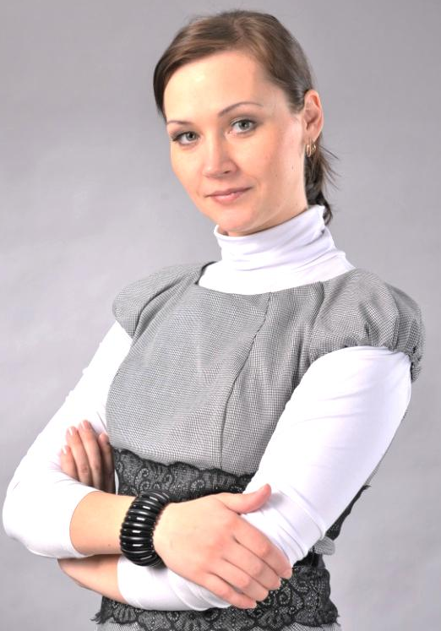
Я гарантирую, что окончив курс, Вы получите бесценный навык, который улучшит Вашу жизнь. Вы получите массу положительных эмоций, открывая в себе скрытые возможности. Вы по-новому посмотрите на привычные вещи, расширите свой багаж активных знаний и сможете получать гораздо большее удовольствие от прочтения книг.

Абсолютно любой человек может овладеть данными навыками. Важно, кто раньше это сможет сделать. Не откладывайте на потом, начните улучшать свои способности прямо сейчас. Ведь только Ваши способности улучшают качество Вашей жизни!

До встречи на занятиях!

Основатель школы личностного роста
«Академия памяти»
_________________________Буравцева Алла

Мы в соцсетях:
Название группы «Академия памяти»

 | http://www.odnoklassniki.ru/group52138216783952
 | https://www.facebook.com/groups/579081718814775/
 | http://vk.com/memory_academy

Наш электронный адрес для писем:
progressirk@gmail.com

